Fento 400 Pro inlays
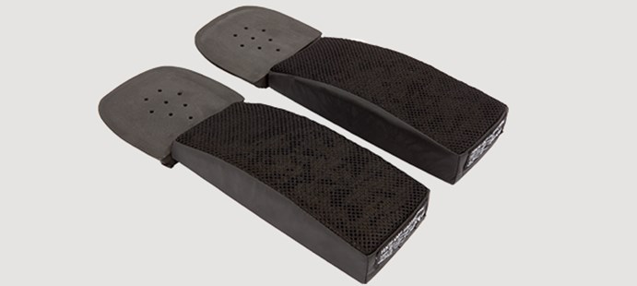
FENTO 400 Pro
Inlays
Ademende inlay verdeelt druk over de knee en het onderbeen. Dit voorkomt knie- en rugklachten.Bij normaal gebruik gaan deze inlay 6 maanden me

